Представленная работа взята из советского журнала “Крылья Родины” (полистайте теперь уже старые подшивки).
Представленный здесь дельтаплан “Атлас” неоднократно изготавливался из самых разнообразных материалов и показывал хорошую повторяемость. Например, у нас (тогда ещё в дельтаклубе “Курчатовец” института атомной энергии им.И.В.Курчатова) при отсутствии лавсана – был изготовлен аппарат из “серебрянки” (ткани-500). По тогдашним нашим представлениям – показывал прекрасные результаты. Минус мы видели один – большой вес крыла. Да, в данной статье говорится об эксперименте с материалом труб – так это как раз то, что делать не нужно. Каркас следует изготавливать только из труб Д-16Т.
Приведённые здесь чертежи для грамотного дельтапланериста являются достаточными.
У новичка – возникнет непреодолимая преграда на ровном месте. Советуйтесь с опытными пилотами! Не облётывайте самостоятельно дельтаплан! Попросите опытных пилотов провести тестовые испытания и Вы будете получать в полёте удовольствие от сделанных Вашими руками Ваших крыльев.

УЧЕБНО-ТРЕНИРОВОЧНЫЙ ДЕЛЬТАПЛАН ТИПА «АТЛАС»

По многочисленным просьбам читателей помещаем описание конструкции, чертежи и фотоснимки узлов одного из лучших современных учебно-тренировочных дельтапланов. В последующих публикациях будут даны рекомендации для самостоятельной постройки аппарата, обучению полетам на нем.
В последние годы растет увлечение спортивными дельтапланами. Их стали применять даже для первоначального обучения, что нередко приводит к травматизму, так как современная методика не рассчитана на строгие в управлении спортивные дельтапланы. Трудности испытывают и те, кто подготовлен на устаревших моделях первого и второго поколений (к ним, в частности, относится «Славутич-УТ»), — слишком значительны различия в технике пилотирования.
Каким же образом можно устранить разрыв между учебным и спортивным дельтапланами, совместить интересы начинающих и опытных дельтапланеристов?
За рубежом более пяти лет назад появились модели, рассчитанные на массовый спрос, которые достаточно полно сочетают в себе неприхотливость первых «Рогалло» с высокими качествами спортивных дельтапланов последнего времени. Конструкциями такого типа являются классический представитель четвертого поколения — «Атлас» (фирма «Ля Моэтт», Франция), а также дельтаплан
«Моис-Марс». Поднялись в небо спортивные «Профили», «Тайфуны», «Маджики» и другие, но «Атлас» по-прежнему пользуется большим спросом. Есть все основания предположить, что ему суждена долгая жизнь.
Аппарат послужит тем, кто делает первые шаги к вершинам мастерства свободного полёта. Он хорошо вписывается в существующую систему лётной подготовки – где организация полётов и методическое обеспечение находится на должном уровне, его с успехом можно применить для первоначального обучения, а также выполнения упражнений, соответствующих нормативам 11 и 1 разрядов единой всесоюзной спортивной классификации. С успехом могут использовать дельтаплан и члены сборных команд для поддержания спортивной формы в долгие месяцы межсезонья.
Отличные характеристики маневренности, боковой устойчивости и управляемости дельтаплана типа «Атлас» позволяют рассматривать его как идеальный паритель в динамических потоках обтекания (особенно — в узких), характерных для равнинной местности европейской части страны.
Конструкция продумана до мелочей. К ее особенностям относятся принцип формирования профиля крыла и минимальное число разъемных узлов при сборке-разборке.
Достаточно жесткие профилированные латы (Д16Т 0 10Х1) опираются на боковую трубу каркаса и формируют заданный профиль крыла. Высокий килевой карман и не связанная с каркасом килевая лата повышают устойчивость дельтаплана и делают его «мягким» в управлении. Сдвижной центральный узел свободно перемещается вдоль килевой трубы и позволяет быстро расправить и свернуть крыло.
Во избежание деформирования купола в полете верхняя продольная и боковые растяжки проходят через специальные отверстия, при этом вырез под боковой узел становится минимальным.
Все соединения надежно законтрены самоконтрящимися гайками и контровочными пружинными колечками (булавками). Чтобы не терялись шпильки разъемных узлов и контровочные колечки, их закрепляют на стальном тросике.
Основные узлы каркаса: носовой, центральный, боковой, «макушка и пятка» мачты и узел угла трапеции.
На фотографиях и чертежах приведены основные размеры и внешний вид узлов, которые отличаются простотой и удобством в обращении.
Центральный узел (Ц. У.). Вместо вставки 4 можно применить 4'. Для обеспечения хорошего скольжения внутренняя часть втулки изготавливается из фторопласта или капрона. Широкий капроновый ремень подвески пилота крепится на 8-мм болте. Узел фиксируется шпилькой 5 на килевой трубе.
Носовой узел (Н.У.). Отличается тем, что в нем применена система «языка» — 1 и швеллера — 2, позволяющая быстро положить дельтаплан на землю, не сворачивая при этом крыло. «Язык» фиксируется такой же, как и в центральном узле, шпилькой. В верхней части к носовому узлу крепится верхний продольный тросик с карабином, позволяющим складывать мачту, не отделяя ее от килевой трубы.
Нижние углы трапеции. На фирменном «Атласе» в трубы трапеции вставлены специальные «уши». В нашем варианте применяются более простые пластины с дужкой, которые позволяют складывать трапецию в походный пакет (2,2 м). Разборка трапеции производится с помощью всего одной шпильки.
Мачта. « Пятка» крепится к килевой трубе через шайбу с помощью болта 0 6 мм. Точеная «макушка» позволяет обойтись без коушей и планок.
Боковой узел. Поперечная и боковые трубы стыкуются через шайбы одним болтом 0 8 мм. К нему же крепятся нижний и верхний тросы.
В поперечном контуре для регулировки натяжения тросов имеется тандер — на верхнем боковом, а в продольном контуре — планка (с несколькими отверстиями) на нижних тросах.
На чертеже приведен один из возможных вариантов планок, которые изготавливаются из нержавеющей листовой стали толщиной 2 мм.
Антипикирующее устройство. Для концевых антипикирующих поддержек применяется дюралюминиевая трубка, которая фиксируется пружинкой специальной формы.
Лучше использовать готовые авиационные болты (0 6 и 0 8). Для самостоятельного изготовления рекомендуется материал 30 ХГСА или СТ 45.
При самостоятельной постройке дельтаплана и изготовлении узлов необходимо строго выполнять временные технические требования к дельтапланам (ВТТД-84) Федерации дельтапланерного спорта СССР. За подробной консультацией и помощью рекомендуем обращаться в соответствующие федерации на местах.
Летно-технические данные
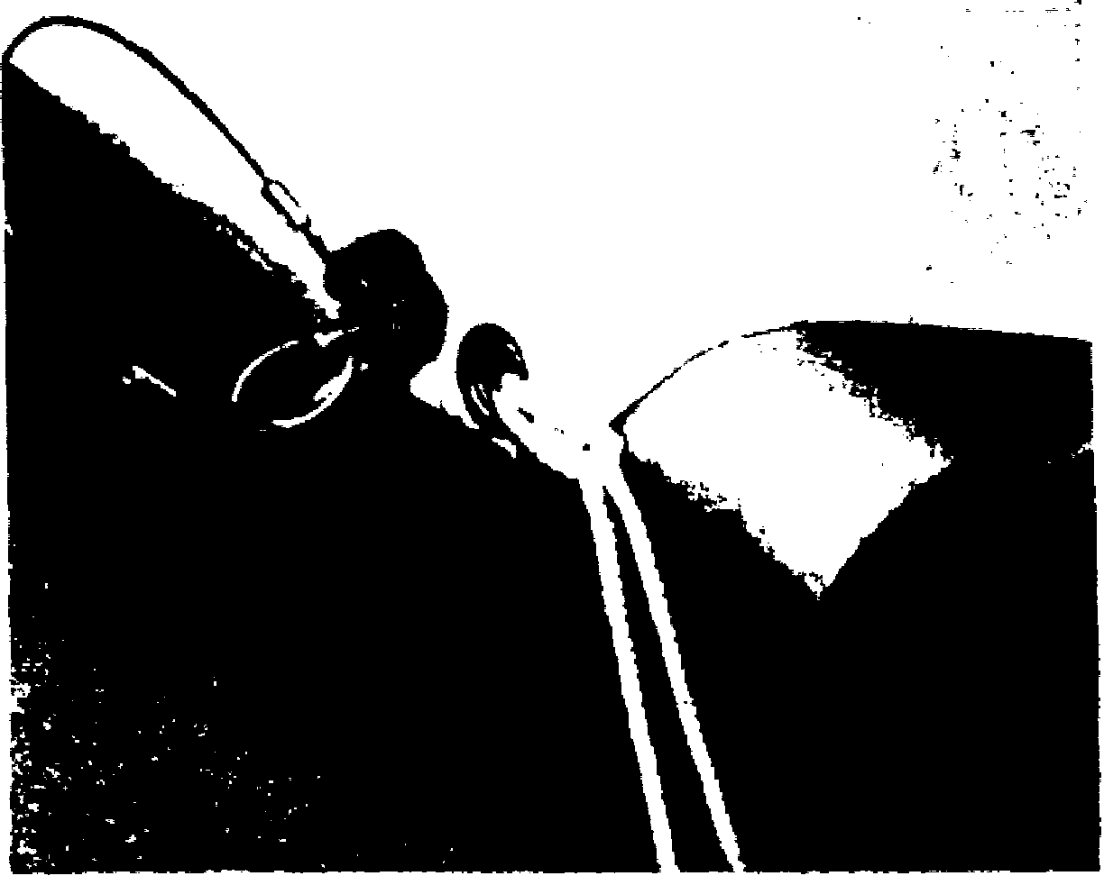
удлинение 6,2
площадь (м²) 15,5
размах (м) 9,8
угол при вершине (град.) 120
длина боковой балки (м) 5,7
длина киля (м) 3,5
вес (кг) 25
материал купола лавсан ЯХТА-ДО арт 55093
каркас холоднотянутые трубы Д16Т
вес пилота 65—95 кг
скорость максимальная 72 км/ч
скорость минимальная 20 км/ч
скорость снижения 1 м/с Крепление Купола на консоли. (Фото 2)
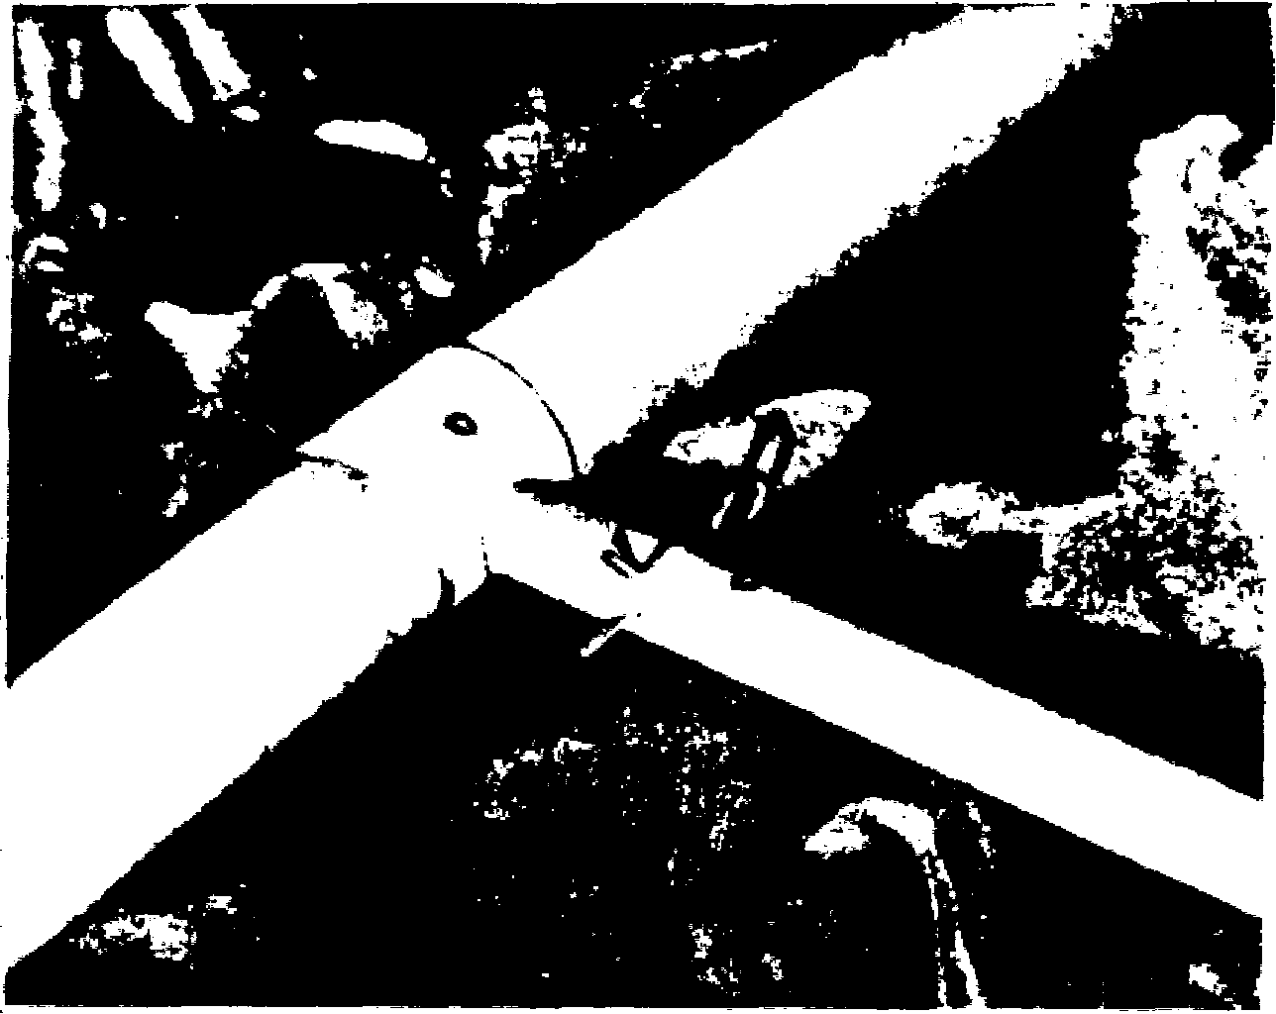

Конструкция узла крепления АПУ. Расположение концевых антипикмрующих поддержек.
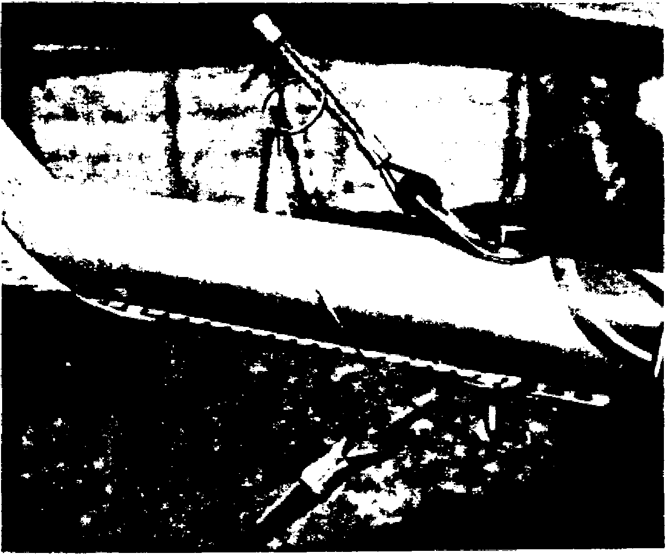
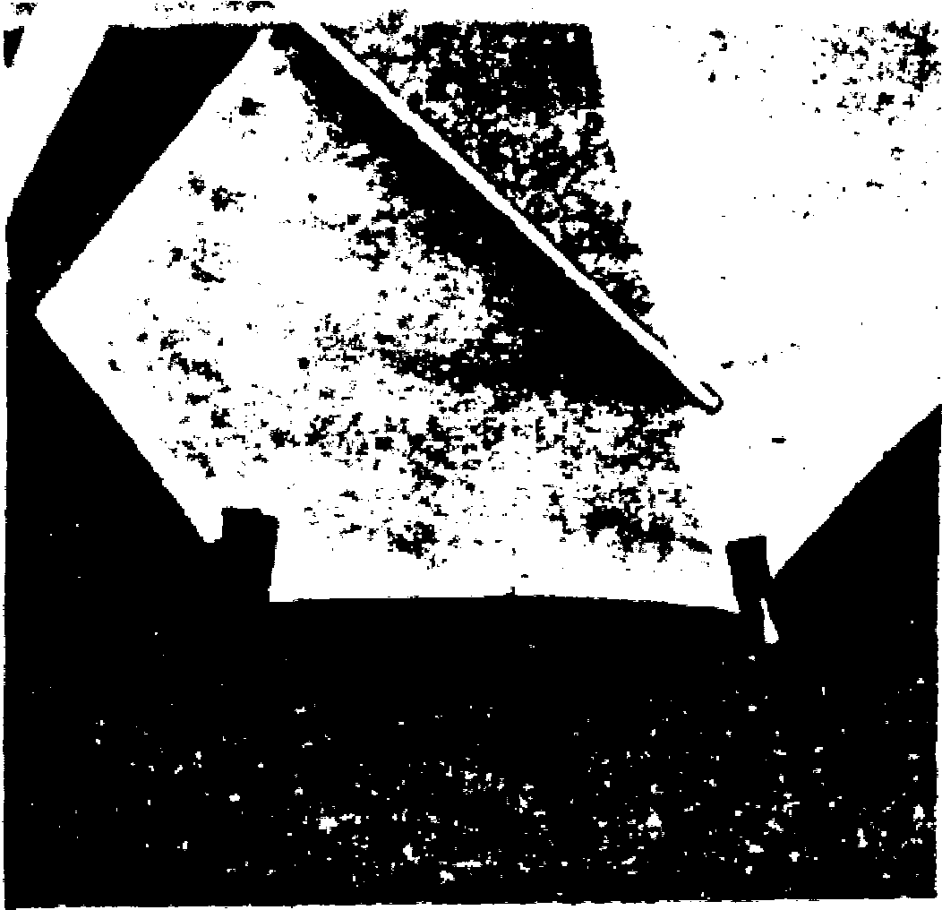

Узел крепления задних тросов к килевой трубе. Репейная лента для натяжения купола и фиксации лат (Фото1)
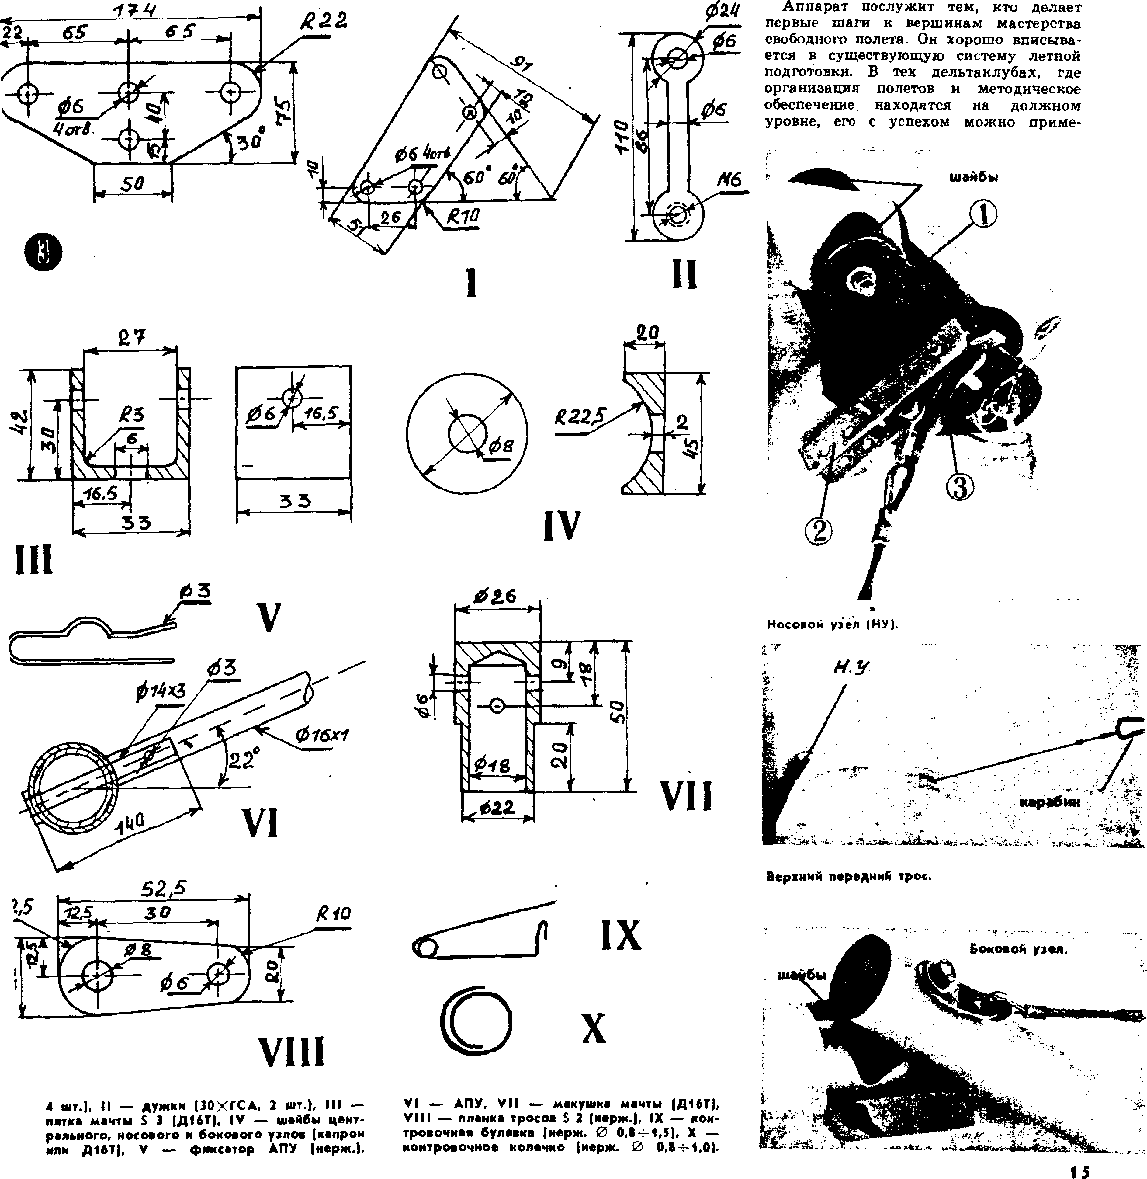
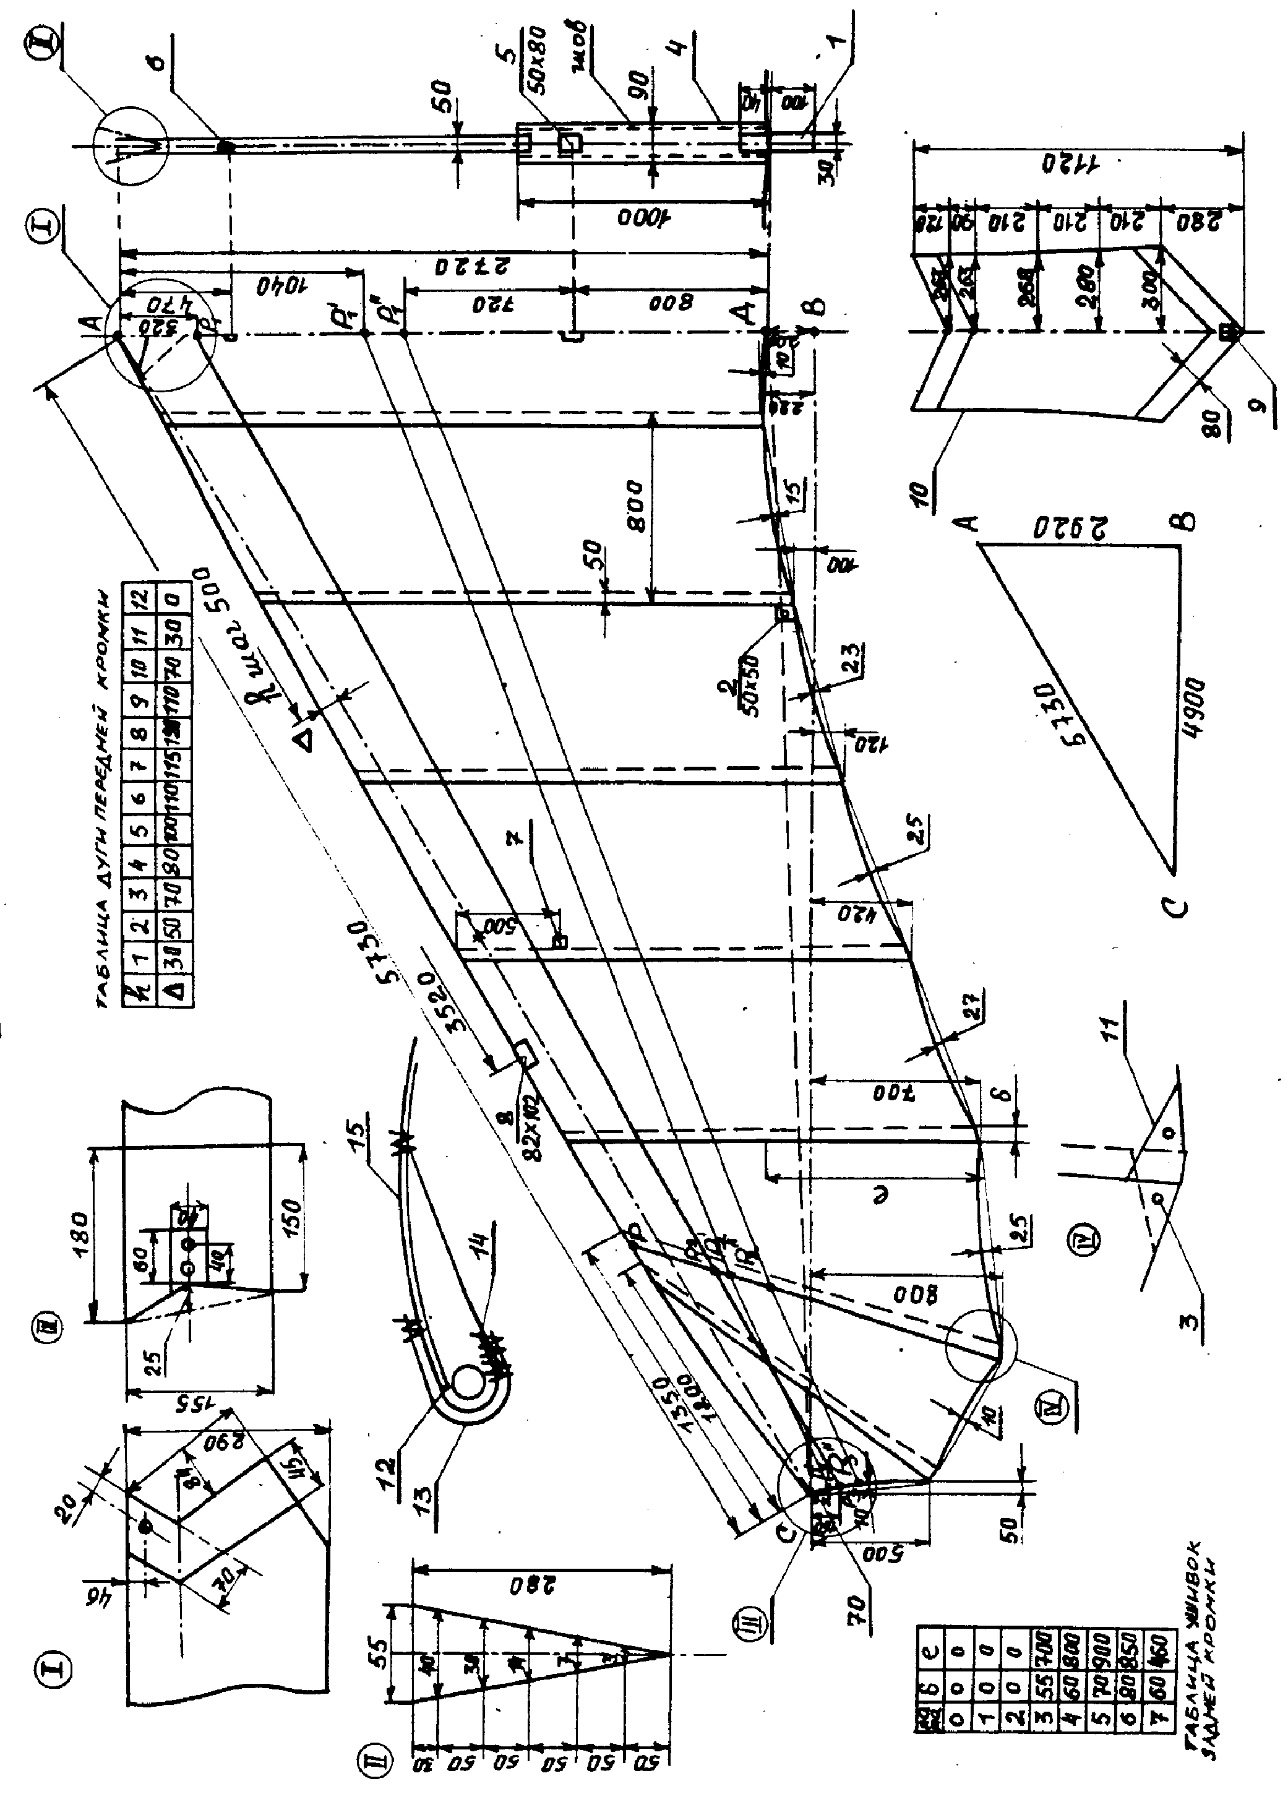

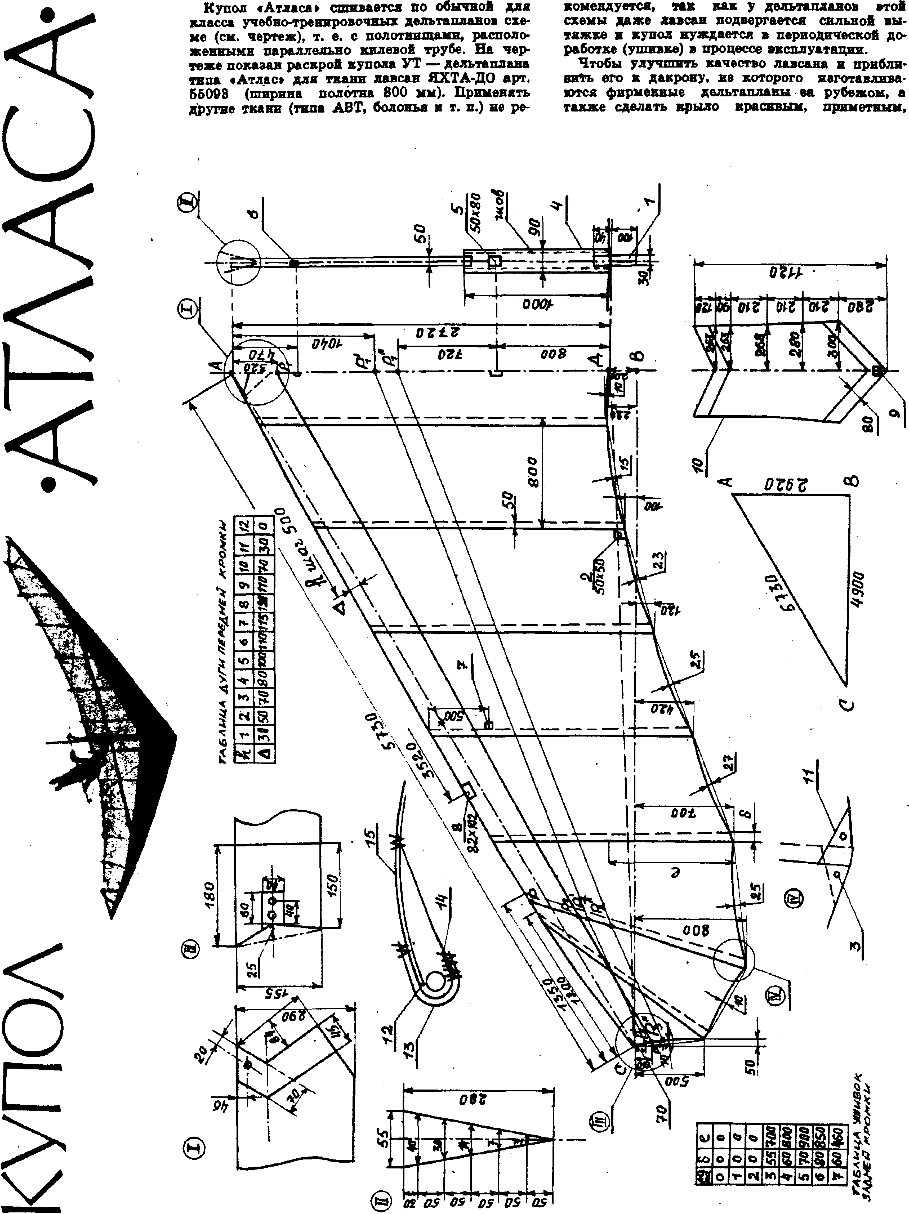
Купол «Атласа» сшивается по обычной для класса учебно-тренировочных дельтапланов схеме, т.е. с полотнищами, расположенными параллельно килевой трубе. На чертеже представлен раскрой купола УТ – дельтаплана типа «Атлас» для ткани лавсана «Яхта-ДО» арт.55093 (ширина полотнища 800 мм). Применять другие ткани (типа АЗТ, болонья и т.п.) не рекомендуется, т.к. у дельтапланов этой схемы даже лавсан подвергается сильной вытяжке и купол нуждается в периодической доработке (ушивке) в процессе эксплуатации. Чтобы улучшить качество лавсана и приблизить его к дакрону, из которого изготавливаются фирменные дельтапланы за рубежом, а также сделать крыло красивым, приметным, рекомендуется покраска ткани. Ее можно исполнить двумя способами. В первом применяется офсетная (типографская) краска, растворитель Р-5, уайт-спирит или скипидар. Технология нанесения краски простая: подложить под ткань стекло, полиэтилен или плексиглас, краска наносятся куском поролона так, чтобы ткань пропитывалась насквозь и в то же время не оставалось потеков. Добавление в краску пластификатора (2-й способ) улучшает некоторые свойства лавсана.
Для изготовления купола необходимы 45 погонных метров ткани, капроновая вить (1 бабина), швейная машинка, способная делать шов «зиг-заг».
При настройке машинки нити (сверху и снизу) должны быть ослаблены, чтобы можно было сшивать полотка
без предварительной склейки достаточно точно. Нужно следить за одинаковым натяжением сшиваемых полотен, не допустить «посадки». Для удобства и контроля можно вдоль шва нанести контрольные метки через каждые 60 см. Неровный край полотка при сшивании не обрезать — в процессе эксплуатации купола все встанет на место.
Определяющим в раскрое купола является геометрическая форма крыла в плане (сужение, удлинение, угол при вершине, площадь, размах), а также обеспечение заданного профиля и крутки крыла по его размаху под нагрузкой в полете. Правильно распределенный по размаху профиль, малая крутка, максимально вынесенная на концы крыла (консоли), обеспечивают оптимальное сочетание аэродинамического качества дельтаплана, хорошей управляемости я устойчивости. Оптимальным считается куполообразное распределение подъемкой силы по размаху крыла.
Дуга по передней кромке АС* ушивка в носовой части II и по задней кромке (особенно по 5, 6, 7 латам; см. таблицу на чертеже), правильно выбранная линия пришива нижней поверхности Р₁, Р₂, Р₃ определяют распределение профиля и крутки.
Для удобства раскроя дается базовый треугольник ЛВС. Вдоль оси АВ располагается центральное полотно, далее полотна выкраиваются и сшиваются с перехлестом 50 мм, образуя карманы для дат. Упоры для лат (12) и места их выхода яз кармана (IV) усиливаются дополнительным слоем ткани (11), что обеспечивает прочность и хорошее натяжение купола. Можно порекомендовать два способа натяжения купола на латы: с помощью широкой (60 мм) репейной ленты (текстильной застежки, фото 1) или резинового амортизационного шнура, который вставляется в люверсы (8) либо в специально пришитые петельки. В хвосте килевой части купола пришита петля (1), в которую пропускается верхний задний трос.
У латы № 2 располагается усилительная накладки с люверсом для троса антипикирующего устройства — АПУ (2).
Все отверстия в куполе и места концентраций напряжения обязательно усиливаются дополнительным слоем лавсана или не уступающим по прочности материалом.
Место отверстий под верхние боковой (7) и передний (6) тросы определяется при примерке купола на каркас. Главное, чтобы в полете эти тросы не деформировали купол и не портили форму профиля. Верхний передний трос проходят мимо килевой латы, немного оттесняя ее в сторону. Килевая дата находится на участке между носовым узлом и мачтой. На центральное полотно нашивается латкарман шириной 50 мм.
Отверстие под мачту (б) необходимо усилить (обшить) лавсановой или капроновой лентой.
Серповидные вырезы между датами по задней кромке обеспечивают хорошее натяжение и отсутствие флаттера на кромке. Сама кромка усиливается подворотом шириной 18 мм и вставленной в него капроновой или лавсановой лентой, которую рекомендуется натягивать во время шитья, чтобы немного «посадить» кромку.
Ушивки по задней кромке начинаются приблизительно с 50% от хорды лат (см. таблицу на чертеже).
Все швы выполняются методом «зиг-заг" 5 Х 5 мм, в отдельных местах они двойные, общей шириной 14—15 мм, что обеспечивает прочность и надежность аппарата в эксплуатации. Килевой карман (10) пришивается четырьмя швами (по два на каждую сторону), линия пришива прямая. Край кармана совпадает с краем накладки (4). В люверс (9) вставляется шнурок, идущий к пряжке килевого болта. Торцы кармана подворачиваются на 60 мм.
Передняя кромка купола АС одновременно является ливней раскроя нижней поверхности (14) и обтекателя (18), которые сшиваются между собой, как показано на чертеже (15), двумя швами с перехлестом 14 мм.
Основа обтекателя располагается вдоль боковой кромки, что позволяет сформировать гладкий лобик профиля крыла.
Нижняя поверхность выкраивается ив целого полотна методом разделения его по диагонали.
Линии раскроя и пришива обтекателя Р₁Р₂Р₃ нижней поверхности Р₁^Р₂^Р₃^ и линия пришива нижней поверхности Р₁^^Р₂^^Р₃^^ на участках Р₁Р₂, Р₁^Р₂^, Р₁^^Р₂^^ — прямые, на участках Р₂Р₃, Р₂^Р₃^, Р₂^^Р₃^^ идет плавный изгиб. Координаты точек Р₂Р₂^Р₂^^ вдоль 6 латы:
РР₂ — 350 мм, РР₂' — 420 мм, РР₂ ^^ — 580 мм.
Когда нижняя поверхность будет пришита к боковой кромке АС, перед тем, как сделать второй шов Р₁^^Р₂^^Р₃^^ (пришить ее окончательно), необходимо примерить купол на каркас и скорректировать кривизну боковой кромки АС от точки С до бокового узла (8). Одновременно (более точно) определяется линия второго шва.
Линия перегиба задней кромки СД дается для контроля провиса при настройке и примерке купола на каркасе.
Купол крепится к каркасу в носовой части (I): винтами-саморезами через люверсы к трубе и болтами Ø 6 мм через люверсы на консолях (Ш и фото 2); шнурком килевого кармана к заднему килевому болту; петлей (I в фото 8) на хвосте килевой хорды.
Носовая часть купола и места соединения с консолями укрепляются жесткими накладками (несколько слоев лавсана или авиазент).
Раскрой купола можно произвести в большом вале. Необходимо на полу с помощью гвоздиков и натянутой на них нити сделать базовый треугольник АВС в подкладывать под нити полотна лавсана. Если зала нет — построить на миллиметровке чертеж в масштабе (не менее 1 : 10). Затем размеры перенести на полотно.
Подворот полотен вокруг боковой трубы делается так, чтобы шов АС проходил снизу под трубой. Главное условие изготовления хорошего купола — его точная подгонка к каркасу. После контрольной примерки его сшивают окончательно.
КАРКАС ДЕЛЬТАПЛАНА ТИПА «АТЛАС»
РЕГУЛИРОВКА И ОБЛЕТ
Каркас дельтаплана представляет собой конструкцию из труб, расчаленных тросиками (рис. 1). Трубы — алюминиевые, холоднотянутые из сплава Д16Т или В95, тросы — авиационные, нержавеющие КСАН-2,5 (диаметр 2,5 мм, 7Х7-жильные). В дельтаклубе «Темп» г. Калининграда изучается возможность изготовления стеклопластиковых труб с углеволокном с переменным сечением, что позволит сделать дельтаплан более легким, с оптимальным распределением жесткости боковой трубы.
На чертеже приведены основные размеры каркаса.
Килевая труба (1) — Ø 40Х1.5, как и полупоперечина из двух кусков размером 1875 и 1500 мм. Куски полупоперечины (11) — Ø 45Х1,5 в двух вариантах: 1 вариант — 1000 и 2024 мм; 2 вариант — 1500—1524 мм. Они стыкуются между собой при помощи внутренних (IV) или внешних (V) бужей с защелками байдарочного типа (X), которые вставляются внутрь трубы так, что головки (IX), приклепанные или привинченные к пружинке (XI), проходят через сквозное отверстие (С). Толщина стенки бужей зависит от толщины стенки (S) стыкуемых труб.
Места, где есть отверстия в трубах, усиливаются короткими «бужиками». Бужи изготавливаются из того же материала, что и трубы. Обработка поверхности бужей должна быть достаточно высокой (6), чтобы трубы легко стыковались и не заклинивали. Допустимый зазор между бужем и трубой 0,1-0,2 мм
Головки защелок — из стали, пружинка — стальная или дюралевая. Места стыковки труб выбираются так, чтобы дельтаплан складывался в походный пакет 2,2 м и можно было перевозить его в общественном транспорте.
Размер поперечной трубы уточняется при примерке купола на каркасе.
Одни из основных элементов каркаса — боковая труба, которая во многом определяет летне-технические данные дельтаплана. На чертеже дается несколько вариантов исполнения боковой трубы, в том числе н «Атласа» (VI). Более отвечает фирменному вариант VII. Для него даны координаты дуги передней кромки в раскрое купола.
Чтобы одна труба вставлялась в другую (телескопом) без заклинивания, необходимо их отшлифовать. Хороший результат дает метод химического фрезерования.
Угол оси отверстия на консоли под АПУ равен 22°, под болты крепления купола — 30° к плоскости каркаса.
Чаще применяют другой метод крепления АПУ: в консоль вставляется деревянный буж и сверлится глухое отверстие так, чтобы внешняя стенка трубы служила упором. Трубка АПУ вставляется в это отверстие.
Трапеция и мачта изготавливаются из труб Ø 26Х2,0, сплав Д16Т. Можно использовать трубы Ø28Х1,5 и Ø 30Х1,5. Для трапеции, особенно на время учебных полетов, рекомендуется труба 26Х2,0 АМГ6М. Этот материал менее упругий, чем Д16Т.
Для предотвращения деформации основания трапеции (при стоянке дельтаплана) предусмотрены небольшие резиновые шайбы, которые одеваются на ручку (основание) трапеции.
Трубы каркаса расчаливаются стальными тросами. Лучше других — нержавеющие, типа КСАН. В таблице приведены данные по прочности тросов разных диаметров.
Таблица прочности тросов
 | Трос 7Х7=49 |  |  |  |  | Трос 6Х19 с органической сердцевиной
0 (мм)  Рразо (кг)  Вес 1 г/м | 1.8 262 15 | 2.0 330 22 | 2,5 495 30 | 3,0 760 40 | 3.5  1050 61 | 3,0  650 | 3.5  300 | 4.0 1100
Для заделки тросов применяют трубочку Ø8Х1»0 в обкатных или обжимных механизмах. Не допускается обжимка тросов ударами молотка. Если трос с антикоррозионным покрытием, необходимы алюминиевые трубки, нержавеющий — медные. Может быть применена заделка закручиванием трубочек на 180—360°.
Коуши для заделки тросов можно купить в спортивном магазине или изготовить из листовой нержавеющей стали толщиной 0,6 мм. Коуши «Атласа" имеют пластиковые вкладыши, которые предохраняют их от деформации и заедания при сборке дельтаплана. Для регулировки аппарата планки крепления тросов к трубам лучше сделать с несколькими отверстиями.
Латы, кроме последней радиальной, изготавливают из трубок Ø10Х1,0 Д16Т. Радиальная выполнена из материала типа углепластика Ø6 мм. Они профилируются на коленке очень точно. Чтобы носики не прорывали латкарманы и одновременно стабилизировали дату от опрокидывания, необходимо вставить в трубку плоскую заглушку (колок скрипки). Так же заделывается и хвостовик. Нулевая (килевая) лата вставляется только па участке от носового до центрального узла, 7-я (радиальная) — прямая.

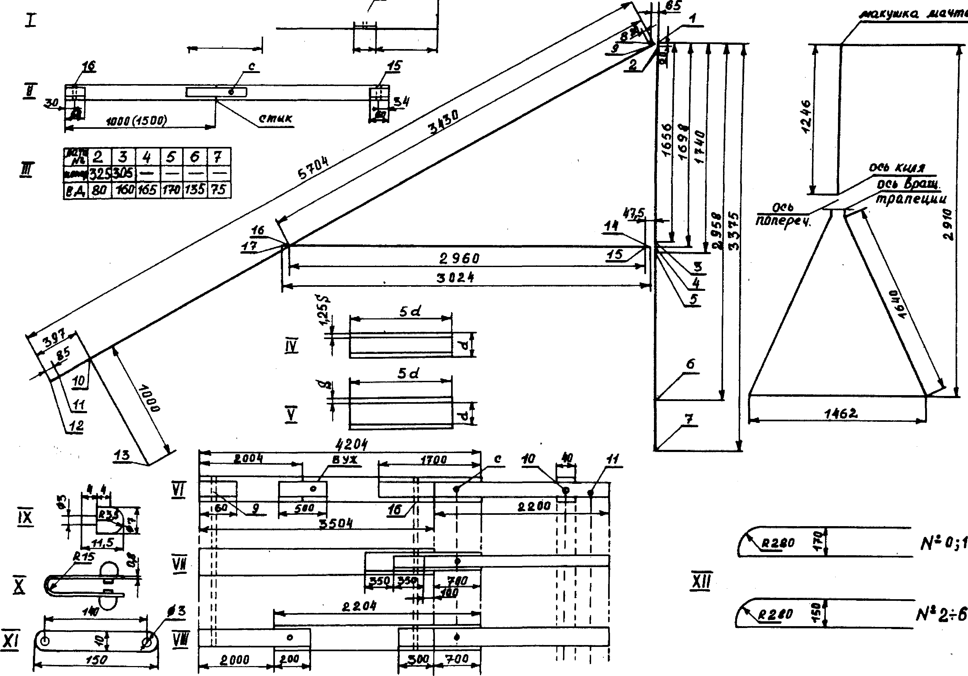

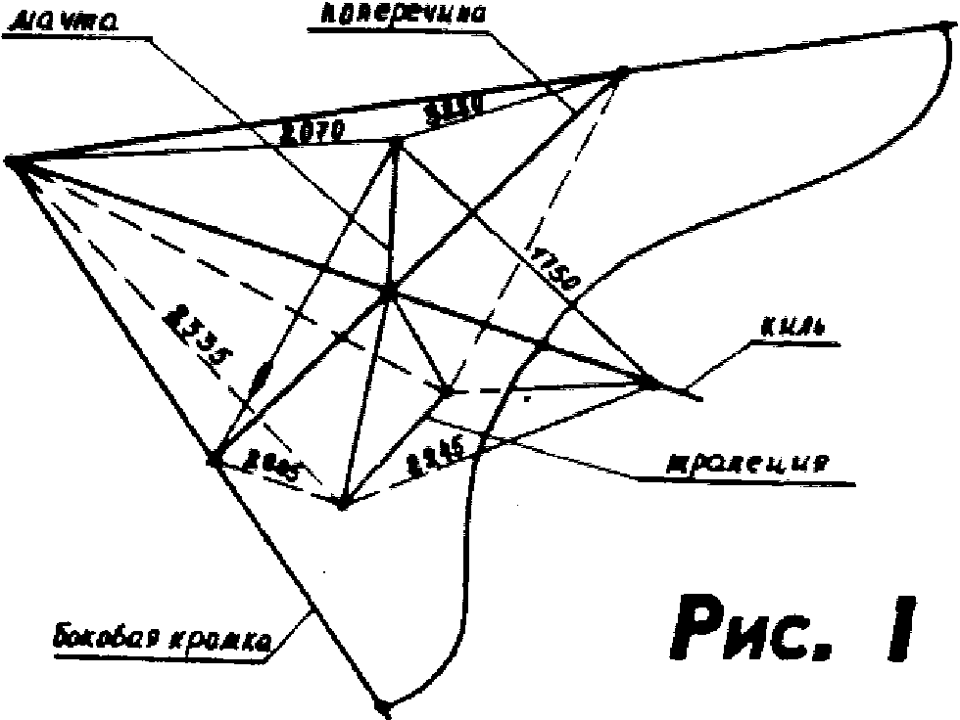
1 — Килевая труба В 40х1.5; II — Поперечная труба и 45х1,5; 111 — Таблица провисов; IV — Буж внутренний; V — Буж внешний; VI — Боковая труба фирменного «Атласа» и 47х1,3, а 44х1,3; VII- Боковая труба, рекомендуемая d 45х1,5. d 42х1,0, <1 40х1,5; VIII — Боковая труба d 40х1,5, d 45х2,0; IX — Головка защелки; Х — Защелка; XI — Пружинка защелки', XII — латы. 1 — начало килевой трубы; 2 — отверстия под болты носового узла (оси); 3 — отверстие для фиксатора Ц.У.; 4 — точка пересечения оси симметрии трапеции с осью килевой трубы; 5 — ось отверстия мачты; 6 - ось отверстия заднего болта; 7 - конец килевой трубы; 8 - начало боковой трубы; 9 - ось отверстия для болта Н.У.; 10 - ось отверстия АПУ 22⁰;
11 — ось отверстия крепления купола 30°; 12 — конец боковой трубы; 13 — конец трубки АПУ; 14 —начало поперечины; 15 — ось отверстия под болт Ц.У.; 16 — ось отверстия под болт Б.У; 17 — конец поперечины.

Если нет дюралевых, для лат подойдут электроизоляционные трубки, применяемые в строительстве Ø 16Х1,0 или 18Х1.0. При нагревании они становятся пластичными, а, остывая, сохраняют приданную им форму.
Все соединения надежно контрятся: неразъемные — самоконтрящимися гайками, разъемные — барашковыми, с контровочными шайбами или булавками.
Примерка, настройка н регулирование. Опыт постройки дельтаплана типа «Атлас» в дельтаклубе «Темп» г. Калининграда показал, что необходима промежуточная примерка купола на каркасе, так как возможно неточное сшивание полотен. В процессе примерки уточняются:
длина поперечной трубы, соответствие дуги передней кромки купола и упругости боковой трубы, линия пришива нижней поверхности. На предварительно собранном каркасе (тросы лишь наживлены) в соответствующих точках закрепляется купол со вставленными в него латами. Килевая и боковые трубы находятся в одной плоскости. Конструкция переворачивается на мачту, и килевая труба фиксируется в горизонте. Примерку лучше производить с одним или двумя помощниками.
Точность примерки контролируется замером провиса купола относительно поперечной трубы и относительно нити, натянутой между точками СД (на чертеже купола). В таблице дана величина провиса от оси поперечины и нити соответствующих лат. Такая система замеров позволяет точно установить правильную купольность и крутку крыла.
Сначала уточняем длину поперечины в выставляем купольность, производя замеры по 2 и 3 латам, носики их при этом практически лежат на трубе на участке от носового до бокового узла.
На втором этапе подгоняем дугу передней кромки купола на участке от бокового узла до точки крепления на консоли к конкретному варианту исполнения боковой трубы. Один помощник фиксирует купол в районе бокового узла. другой поджимает консоль и натягивает заднюю кромку, при этом производится замер -провиса вдоль натянутой нити СД. Носики лат в данном случае немного выступают за трубу. что считается нормальным. Усилие на консоли составляет порядка 8—10 кг. Если оно меньше, то консоль слишком мягкая, больше — слишком жесткая.
После того, как дуга скорректирована, можно уточнить линию пришива нижней поверхности. Натяжение должно быть легким, чтобы, с одной стороны, профиль верхней поверхности не затягивался, а с другой, — получалась объемность профиля.
Необходимо следить за тем, чтобы вдоль передней кромки не было морщин в купол профилировался свободно, без перетяжек.
Подвязки АПУ выполняются из тросиков КСАН-1,8 такой длины, чтобы почти не приходилось подтягивать провисшую заднюю кромку купола к мачте.
Итак, нижняя поверхность пришита, все тросики обжаты до конца. Теперь можно приступить к облету и регулировке. Регулировочными узлами дельтапланов этого типа являются: планка с несколькими отверстиями на нижних тросах — в продольном контуре;
тандер на верхнем боковом тросе и планки с несколькими отверстиями на боковых тросах.
Желательно для увеличения купольности крыла при обучении иметь .дополнительные отверстия в поперечной трубе.
Облет проводится согласно Временной инструкции о порядке определения соответствия дельтапланов ВТТД-80, лучше на небольшой пологой горке (10—15 м высоты). Сначала определить центровку и поведение дельтаплана в полете по тангажу. Как правило, если задняя кромка перетянута, дельтаплан очень чувствителен к управлению («Атлас» — устойчив и мягок в управлении). Если дельтаплан немного кабрирует, то можно оставить центровку в таком положении. Легкое кабрирование — это неплохо. Слабое натяжение задней кромки купола и большая купольность определяют малое аэродинамическое качество крыла и проявляются в сильно вывернутых «лопухах» купола на консолях.
Регулировка дельтаплана по крену осуществляется изменением V-обраэности поперечины с помощью перестановки пряжек боковых тросов на другие отверстия. Для обучения рекомендуется небольшое положительное V. Дельтаплан потеряет в качестве, зато станет более устойчивым. После нескольких часов налета (3 часа) лавсановый купол вытянется, необходимо будет сделать дополнительные ушивки вдоль 5, б, 7 лат. Контроль за состоянием крыла снова осуществляется замером провисов.
ОСОБЕННОСТИ ЛЕТНОЙ И ТЕХНИЧЕСКОЙ ЭКСПЛУАТАЦИИ
СТАРТ
На старте ненагруженное крыло «Атласа» «рыскает» по курсу и по крену. Причину такого поведения аппарата (за исключением условий старта с крутого перегиба склона, когда концевые части крыла оказываются в затенении) надо искать в особенностях его схемы. «Атлас» принимает расчетную конфигурацию крыла только в воздухе, под нагрузкой. Постарайтесь немного увеличить угол атаки и одновременно посильнее упереться руками в вертикальные стойки ручки управления, эффект «рыскания* исчезнет. Аппарат чувствителен к боковому ветру. Чем положе склон, тем внимательнее надо быть при старте. Начинающим спортсменам не рекомендуем стартовать, если ветер отклонен от встречного более чем на 20°. Первые полеты рекомендуем проводить при встречном ветре 3—4 м/с.
Удерживая ручку управления немного расставленными в стороны руками, определите такой угол атаки крыла, при котором оно не имеет тенденции к кабрированию или пикированию. Когда купол наполнится и примет на себя часть нагрузки, начинайте разбег.
Часто начинающие спортсмены на разбеге, цепляясь мертвой хваткой за ручку управления, пытаются во что бы то ни стало выдержать заданный угол атаки. Это — грубая ошибка. Как только вы сделаете несколько энергичных шагов, дельтаплан, благодаря аэродинамической устойчивости крыла, сам выберет ориентир на одном угле атаки, без «посторонней» помощи (фото 1). Не создавайте помех, сосредоточьте внимание на динамике разбега. Оторвавшись от земли, не спешите переходить в горизонтальное положение: возможна просадка или преждевременный отрыв. Притяните к себе ручку управления для набора скорости, обеспечивающей безопасное планирование, и, убедившись в благополучном старте, переходите в горизонтальный полет.
ПЛАНИРОВАНИЕ И МАНЕВРЕННЫЙ ПОЛЕТ
Благодаря запасу продольной статической устойчивости дельтаплана, появлению на ручке управления пропорционально возрастающего усилия (тянущего или толкающего) пилот получает информацию об изменении угла атаки. Именно поэтому, приступив к полетам, стремитесь по усилию на ручке регулировать скорость планирования. Это основной путь к пониманию своего аппарата! Все остальные — по флаттеру купола, шуму ветра в шлеме, положению ручки относительно тела и др. — дополняющие. Умение определять скоростной режим по усилию на ручке особенно пригодится при освоении парящих полетов.
«Атлас» выгодно отличается от других моделей учебно-тренировочных аппаратов (в том числе и «Славутича-УТ») большим интервалом между скоростью срыва и скоростью максимального аэродинамического качества. Такой «запас» обеспечивает начинающему большую безопасность при освоении техники планирующего и особенно маневренного полета. О приближении срыва пилота предупреждают: увеличение скорости снижения, толкающее (по отношению к пилоту) усилие на ручке, появление характерной инертности в управлении. «Атлас» перестает реагировать на управление по курсу, в это сигнал: «Увеличь скорость!» При увеличении скорости полета свыше наивыгоднейшей (≈ 32 км/ч) непропорционально увеличивается и скорость снижения. Этой зависимостью, не являющейся для «Атласа» оптимальной, пользуются лишь в случае необходимости (экстренное снижение, полет против сильного встречного ветра и т. д.)
Полнее всего «Атлас» раскрывает свои качества в маневренном полете. Отличные характеристики устойчивости в разумной пропорции согласуются с маневренными характеристиками. Аппарат хорошо управляется и без запоздания входит в разворот, причем выполняет вираж очень «эластично», не обнаруживая при этом тенденции к сокращению радиуса разворота и увеличению крена («не подныривает», как говорят дельтапланеристы). Крен в развороте не превышает 30—45°. Чтобы его увеличить (до 90°), необходимо использовать максимальное управляющее перемещение пилота, в том числе метод срыва на спирали.
Максимальная эффективность достигается в диапазоне скоростей планирования 35—40 км/ч. Это позволяет с успехом применять «Атлас» для парящих полетов в узких динамических потоках обтекания над небольшими — 20—50 м — склонами.
Разворот выполняется отдачей ручки управления. Увеличив скорость и притянув ручку на 10—20 см (2— 4 сек), пилот перемещается в нужную сторону и отдает ручку от себя. Управление действует практически без запаздывания. Вывод из разворота осуществляется в обратной последовательности, но обязательно с некоторым упреждением по курсу. Чем больше угол разворота, тем больше упреждение. Причем величина управляющих перемещений при выходе из разворота требуется большая, чем при входе. Для каждого аппарата эти величины индивидуальны.
СРЫВНЫЕ ХАРАКТЕРИСТИКИ
«Атлас» зарекомендовал себя как безопасный и надежный дельтаплан. При уменьшении скорости в прямолинейном полете до 29—30 км/ч (скорость срыва) при весе пилота до 70 кг дельтаплан опускает нос и за короткое время восстанавливает скорость. При этом потеря высоты незначительна и пилот не испытывает неприятных ощущений, связанных с динамикой «клевка».
Постепенно уменьшая скорость на спирали, можно вызвать срыв на внутреннем крыле. При этом опускается нос и увеличивается крен. Тенденций к самовращению и потере управляемости не проявляется. После сваливания дельтаплан не сохраняет самовращения («штопор»). Чтобы удержать его в этом режиме, необходимо постоянно отдавать ручку от себя. Нормальный полет восстанавливается сразу же, как только пилот ослабит усилие на ручке. Для «Атласа» не характерно бытующее среди авиаторов понятие: срыв потока — опасное явление. Во многих случаях его используют как метод управления. Только, например, срывом можно выполнить спираль минимального радиуса вблизи склона при парении в узком динамическом потоке. Постепенно уменьшая скорость и вызывая срыв в нужную сторону, можно выполнить разворот буквально «на крыле».
ПОСАДКА
Особенности посадки «Атласа» почти полностью распространяются на спортивные аппараты. Он — летуч. Если поспешить с отдачей ручки, то обязательно взмоет на несколько метров вверх — тогда не миновать сваливания и грубой посадки. Но если чуть замедлить, не хватит запаса управляемости по тангажу, и аппарат ткнется носом.
При подходе к земле, на высоте 5—7 метров (в зоне сдвига ветра) необходимо для сохранения скорости и поддержания запаса управляемости увеличить скорость планирования. Экранный эффект «Атласа» значительно больше чем «Славутича-УТ», поэтому дистанция выдерживания достигает 25—40 метров (уклон посадочной площадки еще больше увеличивает ее). На выдерживании скорость постепенно уменьшается, наступает момент, когда надо энергично (на полностью вытянутые руки) отдать ручку управления от себя.
Как определить такой момент? Попробуйте перед посадкой выполнить кратковременные движения ручкой управления «от себя — на себя», при этом по мере уменьшения скорости вы ощутите динамику нарастания инертности аппарата. По нарастанию несложно определить момент, когда дельтаплан перестанет реагировать на управление. Это и есть крайний момент отдачи ручки от себя.
Необходимо выполнить и второе условие. Энергично, на вытянутые руки отдать ручку от себя. К моменту приземления пилот принимает вертикальное положение (насколько позволяет его подвесная система) и переносит руки на вертикальные стойки ручки управления, примерно за нижнюю треть. Как видно на фото 2, даже полностью отданная ручка не обеспечивает эффективного увеличения угла атаки до посадочного значения. Пилот не воздействует на аппарат. Во втором случае (фото 3) пилот из вертикального положения обеспечивает полное торможение аппарата, буквально выжимая ручку вверх, даже не используя полного расхода управления.
Ни в коем случае не применяйте технику посадки, приобретенную при полетах на «Рогалло», когда отдают ручку управления, держась за ее нижнюю часть. В этом случае при штиле и слабом ветре не избежать грубой посадки.
В момент посадки движение ручки «от себя» выполняется энергично на полностью вытянутые руки. Если с выбором момента отдачи вы все же поспешили и «Атлас» взмыл вверх на 1—3 метра, ни в коем случае не поддавайтесь инстинктивному желанию тут же притянуть ручку к себе! Удерживайте дельтаплан на полностью вытянутых руках — от себя — вверх. Через несколько мгновений крыло полностью «сорвется», момент на пикирование исчезнет, и дельтаплан плавно приземлится
Каждый спортсмен должен владеть техникой посадки, когда плоскость крыла дельтаплана достигает 90° к горизонту, она пригодится при освоении спортивного дельтаплана.
ЭКСПЛУАТАЦИЯ НА ЗЕМЛЕ Наблюдения позволяют сделать вывод, что большую часть своего ресурса дельтаплан расходует на земле: при неумелой переноске, транспортировке и хранении. Чтобы продлить срок службы аппарата, необходимо соблюдать простейшие правила его эксплуатации. Не допускайте нагрузок на конструкцию, не связанных с полетами. Аппарат, поставленный носом к земле на ручку управления при ветре 5—6 м/с, испытывает нагрузку, превышающую полетную. Купол нагружается неравномерно и подвергается вытяжке. Если ветер не Превышает 5 м/с, то в перерывах между полетами переверните дельтаплан на мачту. При ветре свыше 5 м/с аппарат необходимо укладывать на землю, отсоединяя передние нижние тросы. Для этого в носовом узле предусмотрен быстроразъемный узел отцепки. Во время учебных полетов приходится переносить аппарат с одного места на другое. При этом будьте особенно внимательны при развороте крыла на земле, чтобы не повредить концевые латы и АПУ. Переносите дельтаплан «носом к ветру». В таком положении он хорошо балансируется на плечах. Если в какой-то момент вы почувствуете, что ветер, несмотря на ваши усилия, переворачивает аппарат, отпустите его. В самый момент переворота придержите носовой узел, чтобы ветер не поднял аппарат вторично. При сборке и разборке старайтесь придерживаться одной определенной схемы. 'По возможности избегайте посторонней помощи, даже очень квалифицированная, она может оказать вам плохую услугу. Наиболее бережного обращения требует купол. Сворачивайте его без напряжения, параллельно килевой балке. Начиная с первого летного дня ведите учет регулировок аппарата, отмечая изменения центровки, ушивки купола и т. п. Это позволит выявить определенные закономерности в изменении летно-технических характеристик.
В заключение хочется дать еще один совет. Не пренебрегайте средствами пассивной травмобезопасности. Установка носовой штанги, колеса на ручке управления предохранит вас от травм и неприятностей при возможных падениях на начальной стадии обучения. А. КАРЕТККИН, старший инструктор отдела дельтапланерного спорта ЦК ДОСААФ СССР А. РЯБЦЕВ, А. БАБКИН
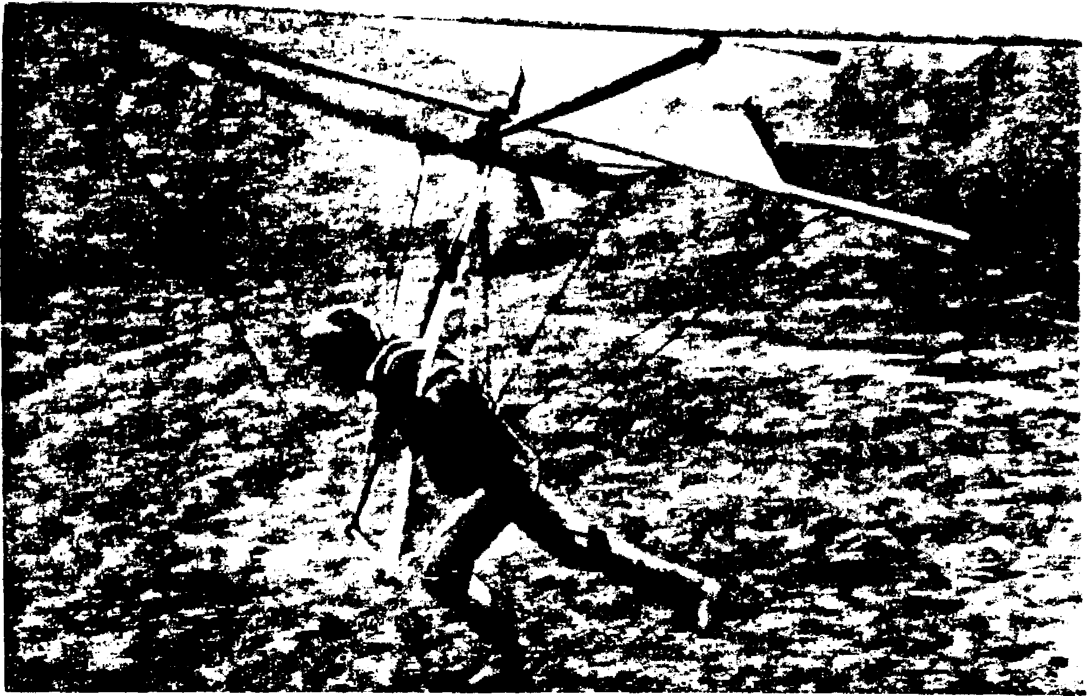

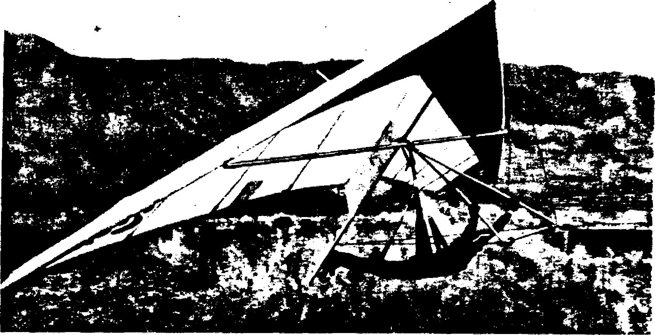

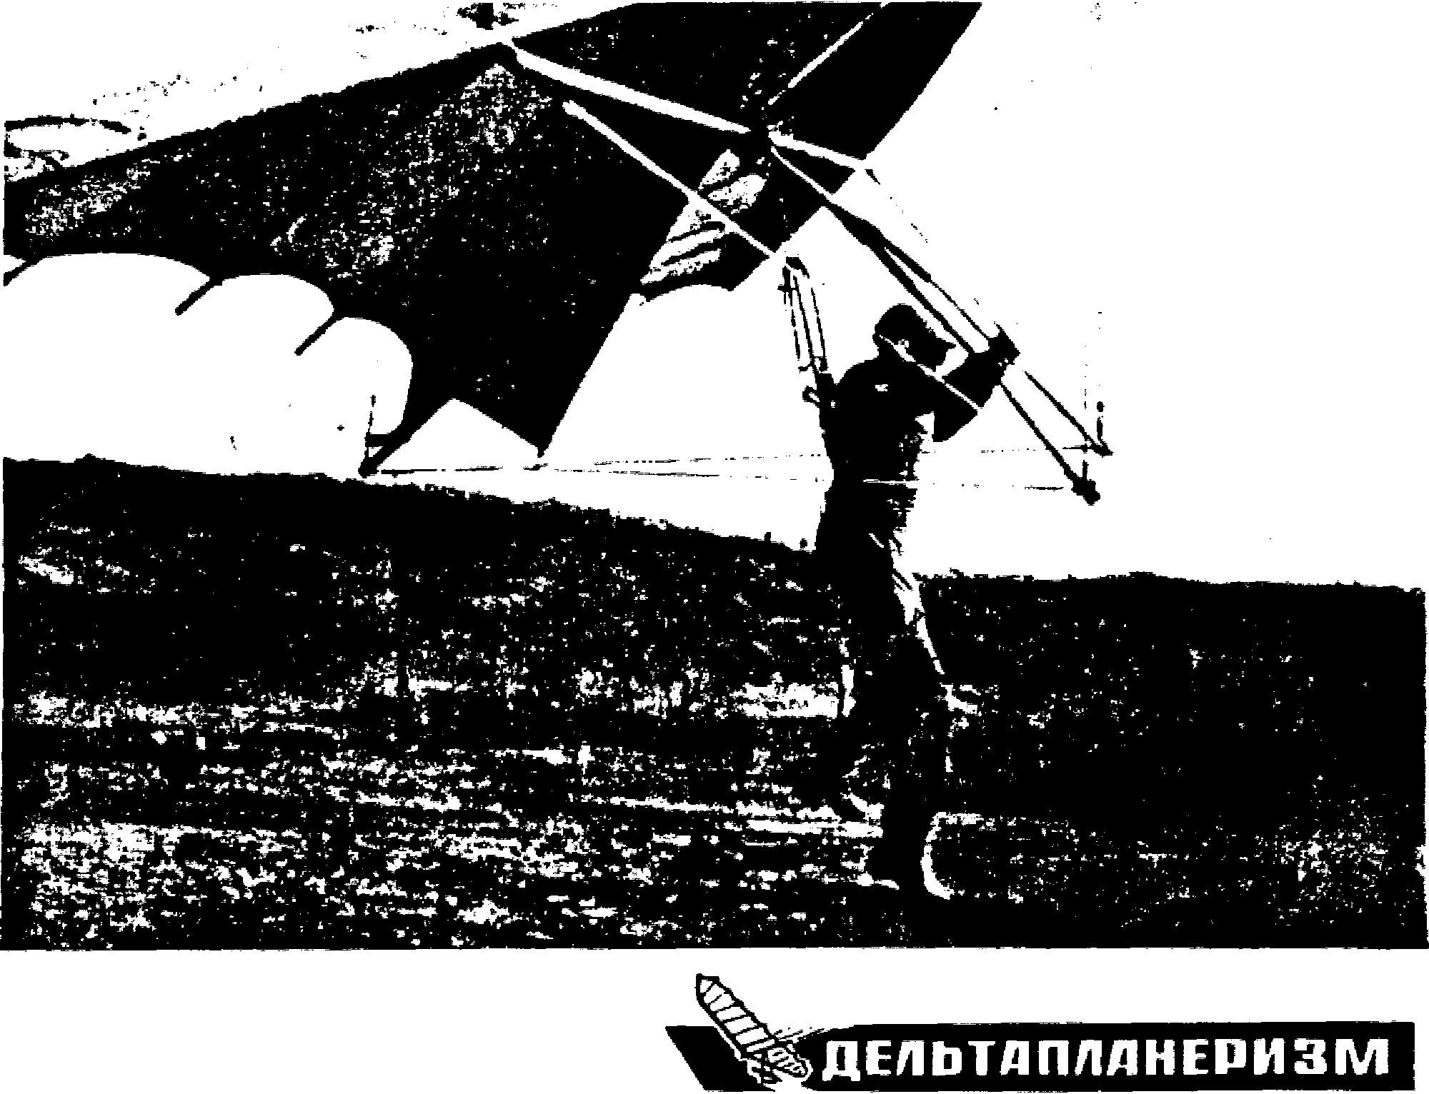

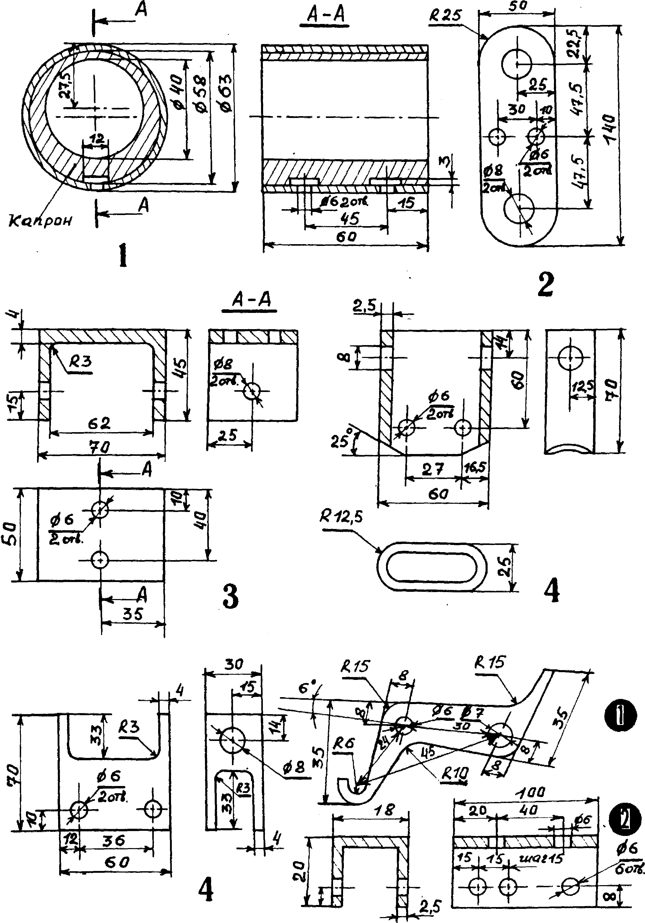

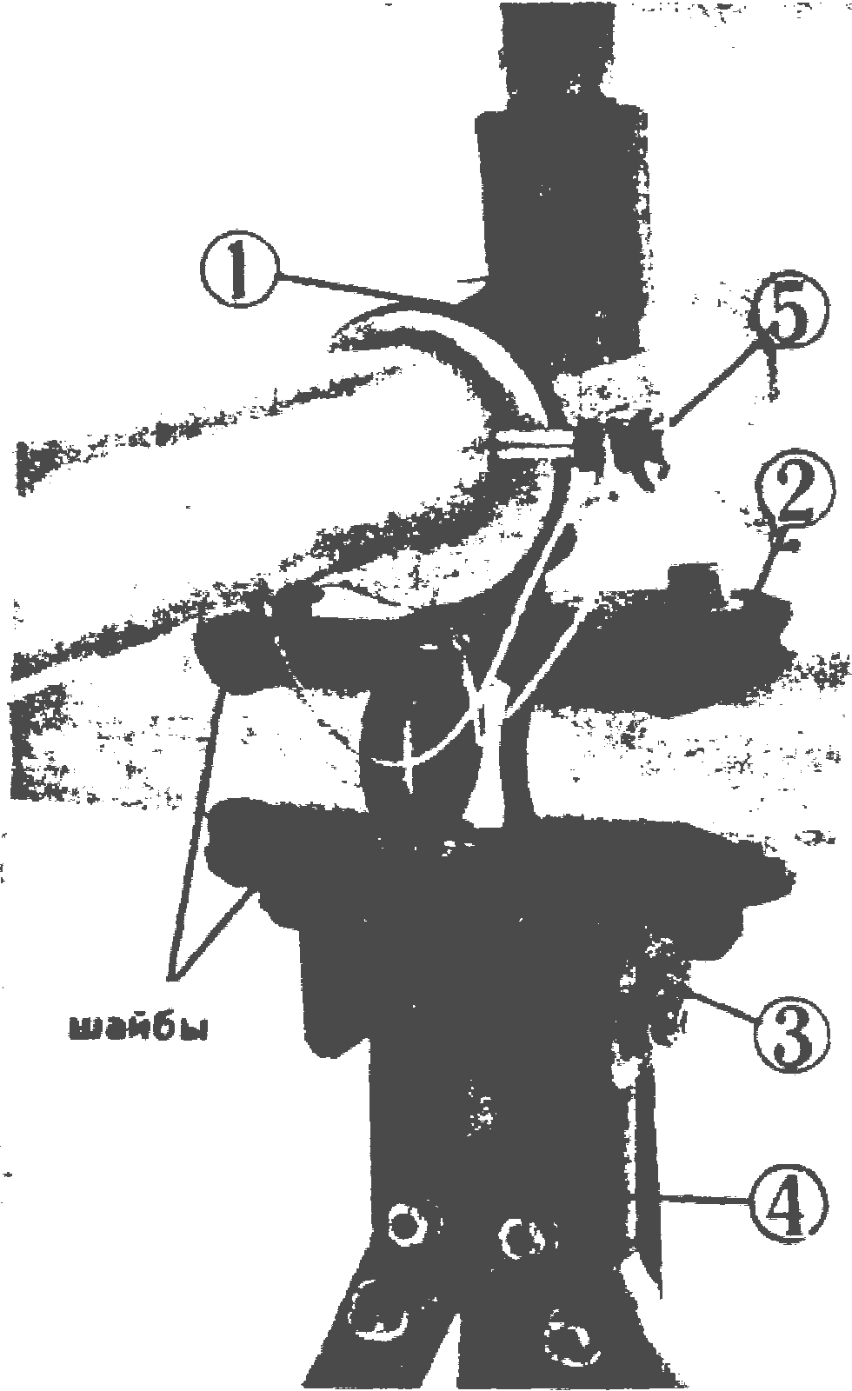
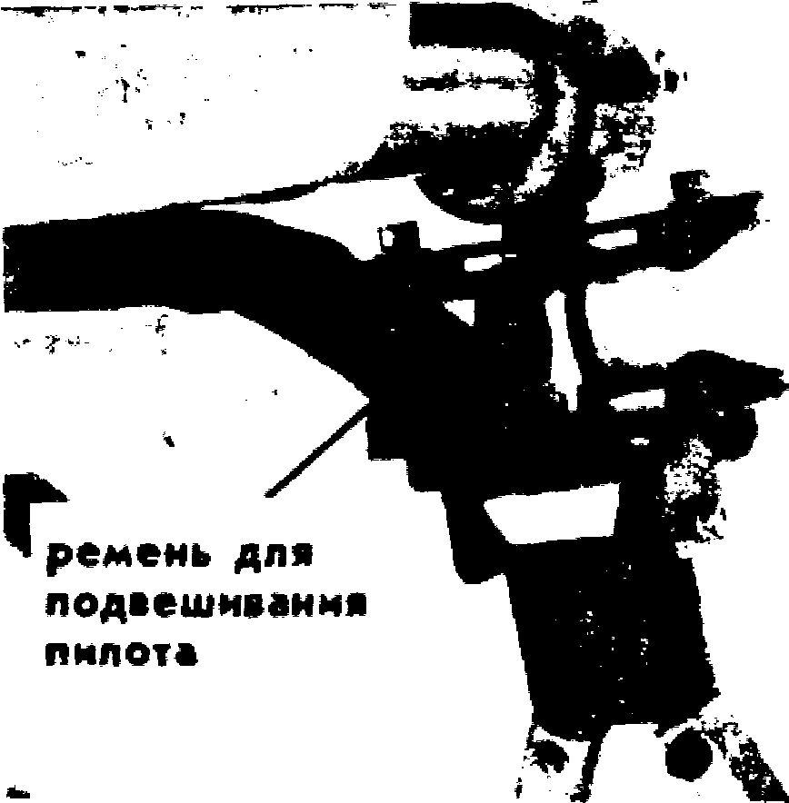
Центральный узел, вид спереди Центральным узел, вид сзади
Центральным узел: 1 — втулка (Д16Т), 2 — пластины S 4 (Д16Т, 3 шт.), 3 — скоба (Д16Т), 4 — вставка (Д16Т), 4' — вставка (Д16Т).
Носовой уэел: 1 — язык S 10 (Д16Т), 1 — швеллер (Д16Т), 3 — пластины S 3 (Д16Т, 2 шт.).
1 — пластины узла трапеции S 3 (Д16Т),

